Khi nhận task lên web xác định Adv1(có plus/view) hay Adv2

|  |  |  |
| --- | --- | --- |
|  | ADV1 | ADV2 |
| Tạo folder/item | Discoverer Admin tool | Lên remote desktop – AD Admin Tool |
| Tạo report | Discoverer Desktop | Vào link ngay trên web |

**Muốn coi cấu trúc của table nào thì phải có tnsnames.ora của server chưa table đó (kể cả iMX hay AD). Dùng SecureCRT để coi HOST, PORT, SID của các table AD, nếu muốn coi tnsnames của iMX thì lên web wiki của công ty. Nhập tnsnames.ora để xem thong tin tnsnames của tất cả server. Copy tnsname cần thiết và lưu vào tnsnames.ora của máy (iMX ko có “AD” phía sau Alias)**

**Cac buoc lam ETL cho BASE TABSE**

**1/ len REFFR xem TABLE do co PK chua**

**2/ neu chua co PK, email hoi C&D team, TABLE do nen load theo kieu nao, MAPP hay INCP, neu la INCP thi PK la gi**

**3/ neu co PK roi, TABLE do se dc load theo kieu INCP**

**4/ Neu load theo kieu MAPP thi tien hanh binh thuong. (nhất quyết ko đc tạo PK or not null on table có load_type = MAPP) DONE**

**5/ Neu load theo kieu INCP, ktra co DCL cua TABLE do co ben IMX chua**

**6/ neu chua email cho Dba team, noi ho tao DCL TABLE voi DCL_TYPE = 1, Retention Period = Default, Instance, Initialize DW_% columns**

**7/ qua AD tao 4 bang DCL, RB, BF, bang chinh, roi tien hanh bthuong**

**CALL AD_TABLE.CREATE_INCP_TABLE('G_DEPOSIT');**

**Phải tạo PK bằng tay cho bảng chính bên AD**

**------------------------------------------**

**Cac buoc tao incremental proc cho AD TABLE**

**1/ xoa cac ROW trong bang chinh neu ROW do ton tai trong cac bang RB, DCL cua cac base tables**

**2/ lay ra cac records can load cho lan ETL do**

**3/ xoa cac ROW trong bang chinh neu ROW nam trong cac records o buoc 2**

**4/ them cac ROW o buoc 2 vao bang chinh**

**5/ trong qua trinh lam buoc 4 neu co EXCEPTION thi them cac records bi loi do' vao RB table**

**Khi add thêm column hay tạo mới 1 AD table phải insert mapping bằng câu lệnh :**

call FIX_AD_TABLES.Insert_Mapping('AD_LOAN_CASES');

**Task Validate:**

*Để đăng nhập vào PL/SQL mà ko có username/pass, ta vào SecureCRT của server đó chạy các lệnh sau*

*dio ad4-/bin>* ***cd $AD_CLT/private/***

*dio ad4-/imx/ad_4/adclt/private>* ***ls *.psw***

*ad.psw dba.psw imx.psw target.psw*

*dio ad4-/imx/ad_4/adclt/private>* ***more ad.psw***

*dbuser IMXAD  
password MANAGER*

*Ta có được user/pass để vào PL/SQL của server đó.*

**Task 1:**

File PDM mô tả, lưu ý các tab General, Column, Dependences, Extend Attribute

Lên server tạo folder, item, dung PL/SQL để đổi tên và mô tả cho các item

Các item phát sinh ngày tháng thì xóa các phát sinh Y, Q, M, D rồi vào item gốc Hierarchy date ra lại

Tạo joins, conditions

**Task 2:**

Resave các report (open / save / close)

Tùy report đó mà chọn mở bằng ADV2 hay ADV1(discoverer desktop)

**Task 3:**

Mở các report cần định dạng, làm cho report hiển thị dữ liệu (có thể dung câu SQL chạy trên PLSQL để coi cách chạy để nhập parameter cho report hiển thị)

Nếu là số hay ngày thì dung hàm định dạng lại

Report dùng ADV2 sau khi add các condition hay computing thì phải add các condition hay computing đó them vào widget mới chạy được.

Trường hợp column lấy từ item ko chạy được, ta tạo 1 computing item rồi chọn dữ liệu từ item column đó

**Task 4:**

Vào lại các report task 3 gỡ các hàm ra, định dạng lại bằng tool.

**Task 5:**

Tạo folder trên IRISAD nhưng table cần lấy để tạo folder thuộc SIRIUS

PLSQL trên SIRIUS, edit table cần sử dụng để lấy được cấu trúc. Mang cấu trúc đó qua IRISAD để tạo bảng mới

Alter table, add them các column còn thiếu

Tạo proc bên IRISAD để load dữ liệu

Them vào AD_TABLE_LIST

INSERT INTO AD_TABLE_LIST*----thêm 1 record vào AD_TABLE_LIST*

(ID,

TABLE_NAME,

LOAD_TYPE,

LOAD_NUMBER,

MAPING_STATUS,

TARGET_TABLE,

load_group)

(SELECT (SELECT MAX(id) + 1 FROM AD_TABLE_LIST),

‘FIX_BASE_TABLES.main',*---tên package.function/proc(nếu ko có package thì chỉ cần tên proc/func)*

'PROC',

1017, *----load_number là độ ưu tiên load của ad_table_list(Base tables < proc/mview < fact/dimension)*

'OK',

'AD_PIECE_DIVERSE',

'PROC'

FROM dual

WHERE NOT EXISTS (SELECT 1

FROM AD_TABLE_LIST

WHERE TABLE_NAME = ‘FIX_BASE_TABLES.main’

OR LOAD_NUMBER = 1017));

Lên server tạo folder, item như task 1

Đổ dữ liệu vào:

call warehouse_workflow.main(0,'AD_CLIENTS',to_date('01/01/2015','DD/MM/YYYY'));

Nếu bị lỗi, sau khi load data vào mà ko select được coi lại quá trình ETL có lỗi ko. Dùng table :

ad_table_list  
ad_load  
ad_load_object  
ad_mess_log  
ad_parameters

**Task 6 :**

Lên SecureCRT để coi HOST, PORT, SID để add vào tnsnames.ora

**TASK 34 / RE1/add column to MCD Entities concerning AD object (code=Agency) (Name=Agency) (Stereotype=Agency)**

* Tạo folder Agency

…. Tương tự với các folder còn lại

Trường hợp ko có table trên AD để tạo folder, ta kiểm tra table đó có trên IMX hay ko để ETL qua AD

Select * from **table_name@imx**

Muốn coi cấu trúc của table nào thì phải có tnsnames.ora của server chưa table đó (kể cả iMX hay AD). Dùng SecureCRT để coi HOST, PORT, SID của các table AD, nếu muốn coi tnsnames của iMX thì lên web wiki của công ty. Nhập tnsnames.ora để xem thong tin tnsnames của tất cả server. Copy tnsname cần thiết và lưu vào tnsnames.ora của máy (iMX ko có “AD” phía sau Alias)

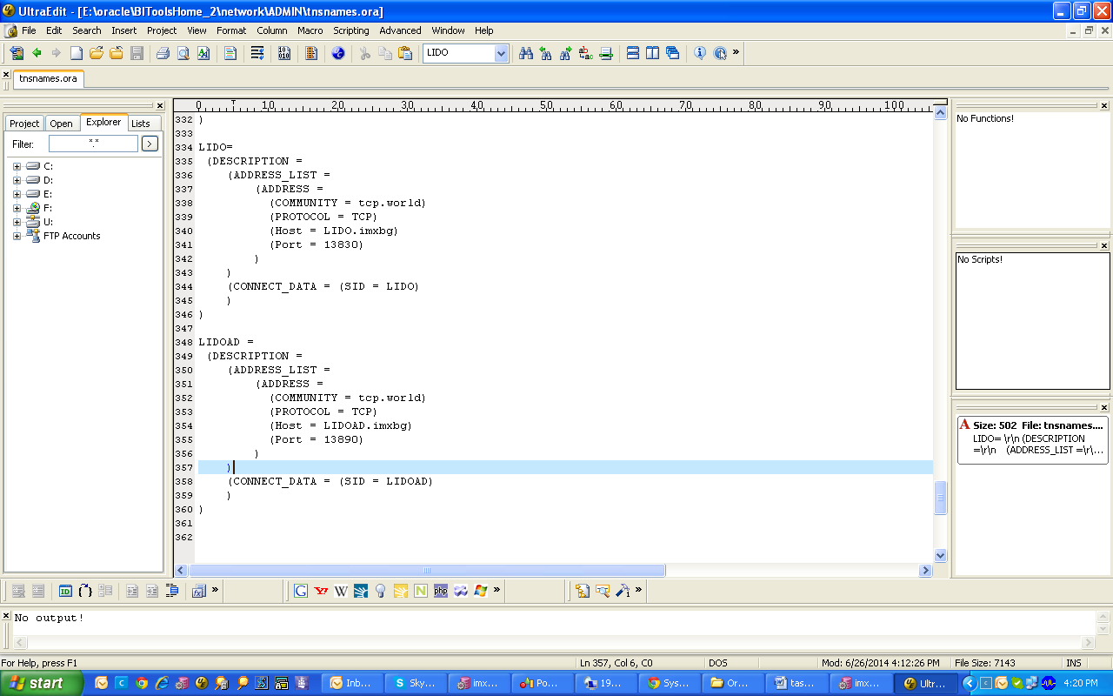

Xem bảng trên iMX là AD Table hay Base Table.

* Nếu là AD Table thì copy cầu trúc table bên iMX, tạo lại bên AD > ETL(Thêm vào AD_TABLE_LIST) > Load dữ liệu vào
* Nếu là Base Table dung package AD_Table. Tùy vào bảng đó mà mình chọn hàm để tạo (INCP, MAPP, BASE). Bắt buộc bảng bên iMX phải có primary key & phải có table DCL của bảng đó. CALL AD_TABLE.CREATE_INCP_TABLE('G_DEPOSIT');

**Task 182:**

Tạo CEUL cho 1 AD table.

Kiểm tra AD có table đó chưa, nếu chưa có thì kiểm tra tiếp trên iMX. Trường hợp này AD table được tạo từ 2 table khác.

Create table đó và table RB của nó (chỉ tạo bảng lấy structure, ko lấy data)

CREATE TABLE AD_AGENCE AS

SELECT GP.LOGIN AS GP_LOGIN,

GI.NOM AS GI_NOM,

GI.REFINDIVIDU AS GI_REFINDIVIDU,

GI.LAST_LOAD

FROM G_PERSONNEL GP, G_INDIVIDU GI

WHERE 1 = 2;

Tạo CEUL cho Table đó.

Load dữ liệu :

Tạo 1 proc để load dữ liệu vào bảng (AD_AGENCE) từ 2 bảng yêu cầu (G_PERSONNEL và G_INDIVIDU)

Tạo Proc FILL_AD_AGENCE :

1. Xóa các row trên RB, DCL
2. Xóa các row đã đc insert trong ngày
3. Insert data vào

**Task 7 :**

Nhận mail, yêu cầu fix report

Xem server nào, report nào. Nếu vô server mà ko thấy report thì kiểm tra xem server đó có chứa report mình cần tìm hay ko:

SELECT *

FROM CEUL_DOCUMENTS

WHERE upper(doc_name) LIKE '%SYS%'; ------ Những report có tên SYS

Nếu ko thì báo cáo lại xem user dùng để log vào có đươc share report đó chưa.

Sau khi vào được report thì tiến hành edit theo yêu cầu. (Edit items, …)

**Cách tạo Request Patch**

1. Open task tren tts

2. O goc duoi ben trai' chon Modif, patches...(nếu có bảng nào hiện ra thì cancel)

3. Log in vo MMPI

4. chon Dev instance la DOFFAD

5. O tab Modification o duoi, click Add button

**6. Chon tab Temporary Source cho EUL/CEUL/tempory SQL(các câu lệnh SQL vd như gọi Store**

**CALL PROC_NAME(); )**

**(tab Source dành cho các Package, Proc, Func, View, Mview  
tab Table dành riêng cho Table)**

7. Title la CEUL elements vi minh dang lam ADv2

8. Content la noi dung minh muon install - trong truong hop nay la Report Sys1.

https://new-wiki.imxbg/wiki/index.php/MMPI_patch_request_rules#Example_for_EUL_request

day la template mau cho install EUL hay CEUL

Workbook:

'DeveloperKey cua cai report minh moi sua' ('[SYS1] SHOW ALL LOADS1383668656032')

BA:-----nếu tạo Business Area

'EUROFACTOR1370259774104'

Folder: -----nếu tạo Folder

'debtor/client account1315842082015'

'ad_fipay1317967581422'

Workbook: -----nếu tạo Report

'b0ab44bd-c8a4-4706-af7d-86fe2e8222a5'

'SUIVI DES ENCAISSEMENTS PAR SEGMENT1356344909815'

Delete Workbook: ---Nếu muốn delete

"<workbook_1>"

Delete BAC:

'<business_area_plus_content_1_developer_key>'

'<business_area_plus_content_2_developer_key>'

Delete BA:

'<business_area_1_developer_key>'

'<business_area_2_developer_key>'

Delete Folder:

'<business_area_developer_key>'.'<folder_1_developer_key>'

'<business_area_developer_key>'.'<folder_2_developer_key>'

'<business_area_developer_key>'.'<folder_3_developer_key>'

Delete Join:

'<folder_developer_key>'.'<join_1_developer_key>'

'<folder_developer_key>'.'<join_2_developer_key>'

Delete Item:

'<folder_developer_key>'.'<item_1_developer_key>'

'<folder_developer_key>'.'<item_2_developer_key>'

Delete Item class:

'<item_class_1_developer_key>'

'<item_class_2_developer_key>'

Delete Workbook:

'<workbook_1_developer_key>'

'<workbook_2_developer_key>'

'<workbook_3_developer_key>'

Delete Function:

'<function_1_developer_key>'

'<function_2_developer_key>'

Delete Hierarchy:

'<hierarchy_1_developer_key>'

'<hierarchy_2_developer_key>'

9. Chon Type la CEUL

10. chon minutes la 5

11. Nhan Add

12. Chon element vua moi tao ra, sau do nhan Verify modification

13. Click Create patch request

14. Chon Delivery chain lien quan toi AD

DOFFAD --> ADdev --> ...

15. click 2 check box "Callback for technical validation" va "Validation"

16. Click Save changes

17. Click Request patch

done, copy cai link tren Address bar gui cho PC.

Sau khi gửi prepare patch cho PC. (PC tiến hành cài đặt gì đó) PC sẽ gửi yêu cầu validate.

Lên Wiki, search tên project (FIDUCRE)

Mục SERVER : vào link “Login and file transfer”, màn hình mới hiện ra và vào link “<https://www.remote.recordgroup.be/external>.” bằng IE

Dùng thiết bị digipas để đăng nhập vào site của Client để validate

Username : phía sau máy(Codix011)  
pass : nhấn nút góc phải – 1 2 3 4 5 : hiện ra password trên màn hình digipass.

Nhập PC Pass : phía sau máy

Sau khi mở được VPN vào máy Client, mở firefox, bookmark, vào Adv2 Dev chính là trang dashboard (của Fiducre) đăng nhập vào Client với user pass là : **su_codix /** **SUP3R_p@ss**

Tiến hành Validate.

**Task 8:**

Nhận yêu cầu tạo join

Nếu xảy ra trường hợp ko thấy object cần tạo trên server remote (mstsc), có thể object khác tên so với mô tả trong PDM file.

Coi trong PDM coi object đó được tạo từ table gì, rồi vào PLSQL coi những object nào được tạo từ table đó:

SELECT *

FROM CEUL_OBJS

WHERE sobj_ext_table ='V_DOMAINE';

Nếu nghi ngờ do khác biệt giữa tên TA và TPháp, kiểm tra :

SELECT *

FROM CEUL_TRANSLATION

WHERE group_id ='7800501' –ID của object cần kiểm tra

AND KEY ='fd.name';

Trường hợp điều kiện Join rỗng thì hỏi lại

Nếu ko có item trong object để join tới, mà trong file PDM, tab column của object đó có thì tự tạo ra item đó rồi join. Khi nào Stereotype của item đó trống thì hỏi lại.

Nếu tên column trong Stereotype ko có trong table dùng để tạo object, kiểm tra table bên iMX có column đó ko, kiểm tra proc dùng để tạo table đó có dùng column đó ko, kiểm tra xem column đó thực chất nằm trong table nào

SELECT table_name, column_name

FROM user_tab_columns

WHERE column_name = 'NATURE_REGL';

Kết quả trả về là 1 table ko lien quan thì mail hỏi lại.

**Task kiểm tra ETL**

**Lưu ý 2 vấn đề:**

**1/ Last ETL statistics**

**2/ Loading Errors**

**doi voi 1/**

* 1. **Over --> truncate table, load lai**

dba da thong bao no' fix dcl_trigger vao ngay 05/09

nen neu co records nao bi over sau ngay nay (last_load ben AD > 05/09) thi minh se mail cho no check

con neu last_load < 05/09 thi minh chi don gian delete ben AD nhung thang over do thoi

1/ ktra trong base table ben IMX xem co ko

2/ ktra trong dcl ben IMX xem co ko voi dw_action = 'D' -- tuong ung voi deleted

table dcl ben IMX la bthuong neu' select count(*), count(PK) from dcl where dw_action = 'D' cho kq giong nhau

neu count(*) > count(PK) ==> trigger cua table dcl nay co van de, ktra xem co thang dw_timestamp > 05/09 where PK is null ko

**1.2 Missing --> truncate table, load lai**

**1.3 Reject --> ktra RB table, xem tai sao no bi day vao RB. ktra o day la ktra cac rang buoc, coi cac record trong RB bi vi pham rang buoc gi**

Dùng lệnh SQL để kiểm tra còn tồn tại Over, Missing, RB ko

SELECT * FROM ad_statistics WHERE rb <> 0 OR missing <> 0 OR over <> 0;

**Phân tích trường hợp Insert RB Table**

*SET SERVEROUTPUT ON SIZE 1000000;*

*call AD_CONSTRAINTS.ANALYZE_TABLE('F_DETENR');*

**doi voi 2/**

**ktra log hom qua hom nay, xem no bi hom nao, hom nay co bi ko**

**neu ko bi thi thoi, bi thi analyze tiep**

**Done.**

Nếu status là success mới OK, còn lại phải kiểm tra.

**Trường hợp SUCCESS/WARNING:**

Dùng lệnh SQL để kiểm tra Object nào làm Warning (OK, FRESH, UNKNOWN thì OK)

SELECT *

FROM AD_LOAD_OBJECTS

WHERE lo_load_id='106103'

Tiếp tục kiểm tra chi tiết vì sao Object đó bị Warning

select * from ad_mess_log where session_id = '106103' and object_name = 'FIX_AD_TABLES.MAIN';

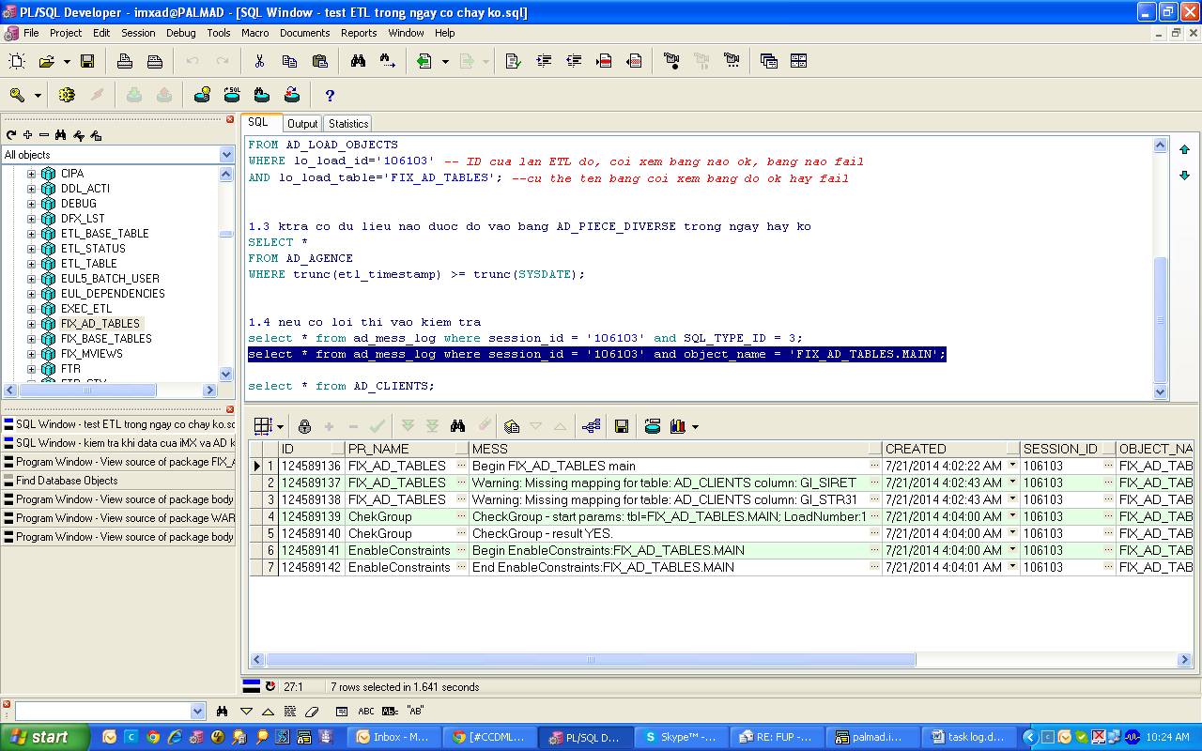

Lỗi Missing Column trong table khi được mapping. Tiến hành kiểm tra lại trong AD_MAP_TABLES

SELECT *

FROM ad_map_tables

WHERE ad_table = 'AD_CLIENTS'

AND ad_column IN ('GI_STR31','GI_SIRET');

Nếu ko có kết quả trả về, chính xác là bị Missing. Mở **SecureCRT** chạy lệnh để Insert các cột bị Missing

CALL FIX_AD_TABLES.Insert_Mapping('AD_CLIENTS');

Sau khi Insert, kiểm tra lại trong AD_MAP_TABLES coi đã có những cột trong table đó chưa.

Nếu có, cho chạy ETL lại riêng Object đó

CALL WAREHOUSE_WORKFLOW.Main(0,'FIX_AD_TABLES',to_date('29/07/2014','DD/MM/YYYY'));

**The best way to use block warehouse in SecureCRT**

BEGIN  
WAREHOUSE_WORKFLOW.Main(0,'FIX_AD_TABLES',to_date('29/07/2014','DD/MM/YYYY'));  
END;  
/

Kiểm tra lại xem ETL đã load OK chưa.

**5 it is mainly for base tables or all obejcts**

**load single object you should use 0**

Khi bắt đầu task kiểm tra ETL, phải xem tình trạng ETL lúc đó thế nào

SELECT DISTINCT table_name, rb, missing, over

FROM ad_statistics

WHERE (rb <> 0 OR missing <> 0 OR over <> 0)

AND trunc(dtcreation_dt) = trunc(SYSDATE)

ORDER BY 1;

Missing thì tìm ngày missing bé nhất để load lại cho nhanh

select min(dw_timestamp)

from T_FILIERE@imx

where imx_un_id in (select imx_un_id

from T_FILIERE@imx im

where not exists (select 1

from T_FILIERE ad

where im.imx_un_id = ad.imx_un_id));

Nếu vẫn còn missing thì vào RB table kiểm tra coi data có bị ràng buộc và bị đẩy vào RB ko

Kiểm tra khóa ràng buộc giữa AD và iMX (AD là data sạch nên có khóa là chuyện bt, iMX là data thô nên đôi khi ko có khóa, muốn biết chính xác thì lên REFFR(chỗ putsrc) kiểm tra xem có khóa ko, vì đây là database chuẩn)

Nếu overload thì kiểm tra xem DCL bên IMX có các data đó ko (bảng DCL bên IMX là OK nếu select count(*) và select (PK) from DCL@imx where dw_action=”D” cho ra kết quả bằng nhau)Sau đó tiến hành delete các overload data. Nếu vướng khóa ngoại thì delete từ thằng con sau đó delete nó, sau đó load lại cho các table bị delete.

Thứ tự làm:

1: tìm khóa chính của table

2: tìm time min của record missing

3: load từ time min

4: check xem có overload hay missing ko

select imx_un_id

from TEL_STATLISTE ad

where not exists (select 1

from TEL_STATLISTE@imx im

where im.imx_un_id = ad.imx_un_id);

select imx_un_id

from TEL_STATLISTE@imx im

where not exists (select 1

from TEL_STATLISTE ad

where im.imx_un_id = ad.imx_un_id);

5: Nếu bị overload thì check bên DCL của iMX, kiểm tra DCL đó ổn ko

6: Delete overload

**Cách xác định 1 project là FACTORING hay DEBT COLLECTION**

**select distinct categdoss from g_dossier;**

**neu co decompte compte contract thi prj do la FAC**

**Task 9**

Kiểm tra RB insert trên PATCH AD và UAT AD (Sau quá trình ETL, có dữ liệu bị vi phạm rang buộc nên bị đẩy vào RB, cần check)

Lên SecureCRT mới vào đc PATCH và UAT

Dùng lệnh SQL để kiểm tra có bị RB ko :

SELECT * FROM ad_statistics WHERE rb <> 0;

Nếu có thì kiểm tra bang RB của bảng đó, kiểm tra những dữ liệu trong RB có tồn tại trên bảng chính ko. Kiểm tra dữ liệu đó có trên iMX ko, DCL của iMX ko. Kiểm tra bảng đó và bên iMX có khóa chưa. Nếu chưa có thì đó chính là nguyên nhân.

Nếu có khóa hết rồi, thử lấy dữ liệu trong RB, insert vào bảng chính coi lỗi gì để khác phục.

Trường hợp insert ko đc do vi phạm khóa chính, bên iMX cũng tồn tại những record trong RB thì ta truncate RB, ETL lại bảng đó tại thời điểm record đc insert vào RB.

-------------

Phải kiểm tra cả AD_LOADS để đảm bảo AD Table & Base Table đều OK.

Nếu AD TABLE bị Missing mapping nhiều bảng thì tìm xem những bảng nào bị missing mapping:

SELECT DISTINCT target_table

FROM ad_table_list li

WHERE EXISTS (SELECT 1

FROM ad_mess_log lo

WHERE session_id = '105775'

AND object_name = 'FIX_AD_TABLES.MAIN'

AND mess LIKE '%Warning: Missing mapping for table:%' || li.target_table || '%');

Tiến hành Insert mapping cho những bảng đó. ETL

Nếu Base Table bị lỗi ***ORA-02270: no matching unique or primary key for this column-list***

Kiểm tra khóa trên bảng đó, bảng tham chiếu tới, AD, iMX. Nếu có khóa mà bị báo lỗi thì Drop khóa ngoại đi, Drop khóa chính của bảng nó tham chiếu tới, Create lại khóa chính, khóa ngoại.

alter table T_INTERVENANTS DROP constraint T_INTERVENANTS_FK2;

alter table G_DOSSIER DROP constraint G_DOSSIER_PK;

alter table G_DOSSIER add constraint G_DOSSIER_PK primary key (REFDOSS);

alter table T_INTERVENANTS add constraint T_INTERVENANTS_FK2 foreign key (REFDOSS) references G_DOSSIER (REFDOSS);

ETL

Done.

**Task 10 (putsrc chính là đưa lên CVS)**

Cach getsrc va putsrc tren REFFR

(Đối với các Server Client & Codix, CodixBG, REFFR dùng tài khoản “**nngu**” trên SecureCRT)

khi thay doi proc/func/package đã được install thi phai lam viec voi CVS, de luu log nhung gi minh da lam tren source

1/ login REFFR(REFBG) = secureCRT

2/ cd $AD_CLT

3/ ls -l

de liet ke tat ca cac project dang co

4/ vao project tuong ung

5/ vao prc/func/pck ... tuong ung voi cai source minh lam

6/ getsrc ten_func/proc/package minh muon sua

sau khi thuc hien buoc 6, file nay chi co 1 minh minh` edit, ko ai dc edit

7/ modify source

sau khi modify xong thi lam cac buoc tiep theo

8/ chay shell script: ad_manager.ksh

9/ chon project

10/ chon type

11/ chon object

sau khi xong buoc 11, source cua minh da dc dua len REFFR, gio can dua vao log

12/ putsrc ten_func/proc/package minh da sua

Di chuyển xuống dòng cuối nhấn O, tự động xuống dòng chuyển wa Insert.

Nếu muốn Undo thì Esc, rồi nhấn U.

13/ ghi cac thong can thiet sau vao muc comment:

TTS KEY*: BCRDEV-2285

FUNC CHANGES*: Modify nStatusMview.

TECH CHANGES*: Modify nStatusMview.

Done

(Chủ yếu là 3 thao tác :

Getsrc : khóa src lại để ko có user khác sử dụng

Chạy ad_manager.ksh để đưa source lên CVS

Putsrc : ghi log và unlock source)

**Task 11**

**initial ETL on BOSS AD2**

We need to:

***1/ check if the DB link points SENA R and not BOSS R. Please, also check the value in*** AD_PARAMETERS

Kiểm tra xem DB link từ BOSS AD2 dẫn đến Database nào, lúc trước là BOSS R nhưng bây giờ phải point đến SENAR.

Kiểm tra trên AD_PARAMETERS xem có DB_Link chưa

Kiểm tra trong USER_DB_LINKS xem connect string dẫn đến đâu, nếu là SENAR thì OK.

***2/ execute the check instance script***

Theo hướng dẫn trên link để kiểm tra cấu trúc của IMX và AD có giống nhau chưa.

<< <https://new-wiki.imxbg/wiki/index.php/Procedure_for_Initial_ETL_v1.8>>>  
 Nếu OK thì làm tiếp, còn ERROR hay NOK thì gửi link của file log cho CODIX (người phụ trách)

Theo hướng dẫn hoặc đọc log kiểm tra xem bị lỗi tại table nào, column nào. Kiểm tra trên USER_DEPENDENCIES và USER_SOURCE xem có dùng table đó ko. Tiếp tục kiểm tra có EUL folder nào được base trên table đó ko

SELECT *

FROM CEUL_OBJS

WHERE sobj_ext_table ='G_LOTCOLL';

Ở đây là ADV1 nên ko dùng CEUL_OBJS, phải dùng EUL5_OBLS

SELECT *

FROM eul5_objs

WHERE sobj_ext_table ='G_LOTCOLL';

Việc kiểm tra dể xem có OBJ nào base trên table này ko, modify table có ảnh hưởng gì ko.

Ở đây bị lỗi do khác datatype của column trong table iMX và AD, và ko có folder nào được base trên table đó nên thay đổi datatype sẽ ko ảnh hưởng gì.

***3/ start initial ETL***

Dùng script theo hướng dẫn.

***4/ load the FACT tables from 01/01/2014***

Tìm xem những proc nào là FACT cần load

Load tay bằng “block initial load FACT” cho từng proc của FACT

Sau khi load xong, chạy **Gathering the statistics for FACT tables**

Done.

**Task 12**

Up source lên ADCORE

Các trường hợp làm trên server khách hang thì vào ADREFDEV thực hiện :

Getsrc -> modify -> chạy ad_manager.ksh -> putsrc

Riêng làm trên ADCORE thì vào đường dẫn sau để connect ADCORE :

**$AD_HOME/adcore/pack**

Tiến hành getsrc <tên file>

Modify hay nếu đã Modify rồi thì ko tiến hành up source bằng ad_manager.ksh, dùng UltraEdit

File -> FTP/Telnet -> FTP Account Manager…

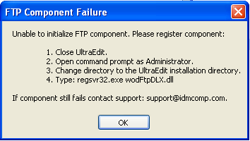

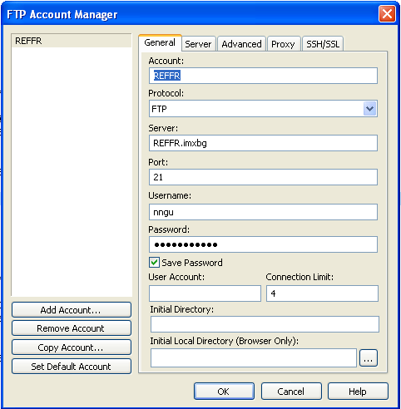

File -> FTP/Telnet -> Browse

Nhập đường dẫn trên SecureCRT khi nãy tiến hành getsrc : **/app/imxad/base/adcore/pack**

vào cửa sổ bên phải -> Connect

Up Source cần chép wa (trước đó save file source ra ngoài : vd như save package ra desktop)

Thao tác vừa rồi thay cho ad_manager.ksh

**Putadsrc** <tên file>

Ghi log

Done.

**GẶP LỖI KHI PUTSRC**

*REFFR nngu-/app/imxad/adclt/FIDUCRE/prc> putsrc FILL_AD_PRODUIT.prc*

*one argument, retrieving CVS username...*

*CVS Operating with CVS User = [nnguyen] on behalf of UNIX User = [nngu]*

*~*

*~*

*/app/imxad/adclt/FIDUCRE/prc used as working directory*

*CVS operation in progress, please wait...*

*(|) [==== ] (|)REFFR nngu-/app/imxad/adclt/FIDUCRE/prc>*

*REFFR nngu-/app/imxad/adclt/FIDUCRE/prc> ps -eaf | grep putsr ----- dùng lệnh này*

*imx 235880 159898 0 09:39:33 pts/46 0:00 /bin/sh /app/cvs/repo/CVSROOT/putsrc.sh nnguyen FILL_AD_PRODUIT.prc*

*REFFR nngu-/app/imxad/adclt/FIDUCRE/prc> su imx*

*imx's Password:*

*REFFR nngu-/app/imxad/adclt/FIDUCRE/prc> kill -9 235880*

*REFFR nngu-/app/imxad/adclt/FIDUCRE/prc> cvs [commit aborted]: received hangup signal*

*~*

*REFFR nngu-/app/imxad/adclt/FIDUCRE/prc> ps -eaf | grep putsr*

*imx 263620 27504 0 09:57:12 pts/46 0:00 grep putsr*

*REFFR nngu-/app/imxad/adclt/FIDUCRE/prc> putsrc FILL_AD_PRODUIT.prc*

*one argument, retrieving CVS username...*

*CVS User for Unix user [imx] does not exists, exiting ...*

*~*

*REFFR nngu-/app/imxad/adclt/FIDUCRE/prc> su nngu*

*nngu's Password:*

*REFFR nngu-/app/imxad/adclt/FIDUCRE/prc> putsrc FILL_AD_PRODUIT.prc*

**LINK ĐỂ SO SÁNH CÁC PHIÊN BẢN TRÊN CVS**

<https://refbg.imxbg/viewvc/cvs/imxad/adclt/FIDUCRE/mview/AD_COMPTE_BANCAIRE_MVIEW.mview?view=log>

Khi tạo PR, phải lưu ý phần tạo bảng, view, mview. Nếu bản cài mới chỉ them 1 dòng mới tạo thì OK. Nếu có sự khác biệt structure so với Client thì phải lên CVS lấy bản cũ về để chính xác sau đó mới them các column can tao

Khi tạo PR cho các INCP table (AD, RB, BF, DCL) ta ko dùng package CREATE_INCP_TABLE, mà phải up 4 bảng lên CVS (tạo mới thì ko cần getsrc, chỉ cần chạy ad_manager.ksh và putsrc) rồi vào tab Source để tạo PR. Sau đó add thệm, vào tab TEMPORARY SOURCE để tạo khóa chính (cho table AD bằng lệnh alter table)

Khi muốn Call warehouseworkflow để load data từ **BASE TABLE** trong PR, ta **KO** dùng call warehouse_workflow.main(5,'G_EMPL_SIMPLE',to_date('01/01/2000','DD/MM/YYYY')); như thong thường được, phải dùng câu lệnh sau

|  |
| --- |
| DELETE ad_load_queue WHERE code = 'EC_GROUP';  COMMIT;  --  CALL exec_etl.etl_queue('EC_GROUP',  'Y',--Y nghĩa là phải mở dblink(dành cho base table), nếu là AD table thì N 'WAREHOUSE_WORKFLOW.Main(5,''EC_GROUP'',to_date(''01/01/2000'',''DD/MM/YYYY''))',--Cho de ham can thuc thi UPD_AD_INFORMATION() or ……  1,  NULL,  NULL,  SYSDATE+1); |

|  |
| --- |
| DELETE ad_load_queue WHERE code = 'G_INDIVIDU';  COMMIT;  --  CALL exec_etl.etl_queue('G_INDIVIDU',  'Y',  'AD_UPDATE_FIELDS(''G_INDIVIDU'',''TZ,REFINDIVIDU,NOM'' ,'','',1)',  1,  NULL,  NULL,  SYSDATE+1); |

|  |
| --- |
| DELETE ad_load_queue WHERE code = 'AD_CASE_FT';  COMMIT;  *--*  CALL exec_etl.etl_queue('AD_CASE_FT',  'N',  'UPD_AD_FACTS_DEC_NOFUC_NOVAT()',  6,  NULL,  NULL,  SYSDATE+1); |

khi load data cho **base table** thi db_link qua IMX phai mở

db_link qua IMX chi mở khi etl hang` ngay` no' chay.

day la ly do vi sao minh dua vao ad_load_queue de ngay ke tiep no load truoc

init load cho ad_user de cho nao cung dc, ko quan trong vi no ben ad, ko can db_link qua IMX

**reload multiple**

DELETE ad_load_queue WHERE CODE IN ('DCLINIT', 'AUDIT');

*---*

commit;

*---*

BEGIN

Exec_Etl.ETL_QUEUE('DCLINIT',

'Y',

'BEGIN

AD_LOAD_DCL_TABLES.LOAD_CHANGES(''DCL_G_INDIVIDU'');

AD_LOAD_DCL_TABLES.LOAD_CHANGES(''DCL_G_INDIVPARAM'');

AD_LOAD_DCL_TABLES.LOAD_CHANGES(''DCL_G_ADRESSE'');

AD_LOAD_DCL_TABLES.LOAD_CHANGES(''DCL_G_ACCORDS'');

AD_LOAD_DCL_TABLES.LOAD_CHANGES(''DCL_G_CPTBQ'');

END',

1,NULL,NULL,SYSDATE+1);

Exec_Etl.ETL_QUEUE('AUDIT',

'N',

'BEGIN

AD_USER_ACTION_AUDITING.FILL_AUDITING_G_INDIVIDU();

AD_USER_ACTION_AUDITING.FILL_AUDITING_G_INDIVPARAM();

AD_USER_ACTION_AUDITING.FILL_AUDITING_G_ADRESSE();

AD_USER_ACTION_AUDITING.FILL_AUDITING_G_ACCORDS();

AD_USER_ACTION_AUDITING.FILL_AUDITING_G_CPTBQ();

END',

5,NULL,NULL,SYSDATE+1);

END;

/

**TASK ADD HTML REPORT VÀO PR**

Chính là Update Busines Universe Help Menu

I/ Update on internal instance

1/ cd $AD_CLT vào đường dẫn

2/ rm –r adhelp remove thư mục adhelp

3/ mkdir –p $AD_CLT/adhelp tạo thư mục adhelp

4/ deploy new ad_business_universe.zip (via FTP) in $AD_CLT/adhelp

Lên đường dẫn lấy file PDM để lấy folder **ad_business_universe_files** và **ad_business_universe.htm** về tạo thành file **zip**. Dùng FTP kết nối **/doffad/ad/imx/adclt/adhelp** để đưa file zip lên

5/ cd $AD_CLT/adhelp

6/ unzip ad_business_universe.zip giải nén

It is recomended index page of Business Universe HTML file not to be changed.

7/ In case the name is different, it should be configured in $AD_CLT/config/CodixReporterConfiguration.properties via constant BUSINESS_HELP_FILE_NAME

If $AD_CLT/config/CodixReporterConfiguration.propertisis is modified, AD Dashboard has to be restarted in order changes to take effect. It is done with next 2 steps.

8/ webstop

9/webstart

Log in Dashboard and check result

**(Nếu làm đúng các bước, ko bị sai tên file zip, chỉ cần làm từ 1-6, bước 7 chỉ làm khi nào đặt tên file sai cú pháp)**

II/ Update for client instance

1/ Navigate to $AD_CLT

2/ Execute *tar -cvf - adhelp | compress -c > adhelp.tar.Z*

It creates archive adhelp.tar.Z which contains the directory and its content.

III/ Parts for PR

1/ attach adhelp.tar.Z from internal dev instance in order to be deployed

**Dùng tab Binnary khi tạo PR để attach file, chọn đường dẫn & Instance chính xác**

**Instance AD, type = Binary file**

Add commands in the following order

2/ cd $AD_CLT

3/ rm -r adhelp

4/ zcat adhelp.tar.Z | tar -xvf -

**(khi tạo PR vào tab command để add 3 lệnh 2 3 4 vào theo thứ tự) (cũ)**

2/ cd $AD_CLT && rm -r adhelp

3/ cd $AD_CLT && zcat adhelp.tar.Z | tar -xvf -

**(khi tạo PR vào tab command để add 2 lệnh 2 3 vào theo thứ tự) (mới) làm theo cái mới**

If Business Universe HTML index pagename is changed and reconfigured in the configuration file then

5/ Ask IT Admin Team to send template for delivery of $AD_CLT/config/CodixReporterConfiguration.properties

6/ Ask restart of AD Dashboard to be done from Installer after patch is delivered if $AD_CLT/config/CodixReporterConfiguration.properties is in the patch

When installation is done, validate it via login Dashboard and click on the menu.

Responsible: Reportingfor step from 1/ to4/ and 6/, IT Admin for step 5/

**(Nếu làm đúng các bước, ko bị sai tên file zip, chỉ cần làm từ 1-4)**

Ví dụ : <https://asparuh.imxbg/prt/issue/FIDFUP-1851/pr/81444/> (cũ)

<https://asparuh.codixfr.private/prt/issue/SUDFDEV-1031/pr/1008443/> **(mới)**

**Task dùng tool validate CEUL**

Program can be started following the steps:

1/ Log in instance via CRT

2/ Navigate: cd $AD_HOME/japps/CodixReportIntegrity

3/ Start program: ./run.sh

4/ Choose option 4 from proposed menu.

Xem có những CEUL nào chưa đúng quy định. Tool dựa trên user_key_cons để check ko phải trên CEUL_translattions

**TRUOC KHI LAM PATCH REQUEST CO LIEN QUAN DEN PROCEDURE, PACKAGE, FUNCTION**

**VO CVS KIEM TRA VERSION MINH INSTALL CHI BAO GOM NHUNG CAI MINH THAY DOI SO VOI VERSION TRUOC DO KO NHE**

**Gặp vấn đề về getsrc, putsrc thì gửi mail hỏi Ivelin Vasilev**

Hello Ivelin,

After modification, we cannot putsrc into CVS

*--- OracleText ---*

*sqlplus IMXAD/manager@DOFFAD*

*call GET_ORA_TEXT.GET_MVIEW_IN_FILE('AD_COMPTE_BANCAIRE_MVIEW');*

*------------------*

*=>            sqlc IMXAD manager DOFFAD    <=*

*Mon Nov 24 06:40:39 CET 2014 | -<ERROR>- | [OracleText] Found ORA-20000 buffer overflow limit !!!*

Could you please check it ?

**Task install từ server này qua server khác:**

Hello,

Could you please do the following internal delivery?

**Source instance: ADREFFAC SIRIUS AD7**

**Destination instance: SURFAD**

**Folder with developer key:**

**d1e910b0-b301-40ce-ae2b-5c7bbd05ce2d**

**3e2ab12f-9fa7-4fbd-a3cb-482d85b1a2f0**

ABOUT JOIN IN CEUL

when you have a outer join 0->n in the diagram you need to creat the 3 following joins in the CEUL

* One inner join,
* One left outerjoin
* One right outerjoin  
  to be able the user to choose desired type of relation.

**LOAD DATA FOR NEW COLUMNS IN BASE TABLE ON AD SITE**

AD_UPDATE_FIELDS('G_INDIVIDU', 'STR44', ',', 1);

cai nay dung de update data cho mot so cot moi' them vao base table ben AD

VD : update data cho cot VAT_NOT_LIABLE cua table G_ELEMFI ben AD

Truoc gio, da so minh khi them moi' mot cot nao do' vao BASE TABLE ben AD, minh se reload lai toan bo data cua table do

Bay gio minh se dung proc nay, no chi update data cho nhung cot moi them vao thoi

---------------------------------------------------

Muốn biết 1 user có đc active hay ko, kiểm tra cột **RU_IS_ACTIVE** trong bảng **CEUL_REPORTER_USERS**

O : Active – N : No

MARK_CODIX_PROPERTY:TRUE Khi tạo report mới

Còn Install CEUL thì FALSE

**CÁCH COI SOURCE PROCEDURE, FUNCTION… TRÊN PUTTY**

*select text*

*from dba_source*

*where name = 'FILL_AD_PIECE_DIVERSE' –tên proc*

*and type = 'PROCEDURE' --type*

*and line in (149,150,151,152) –dòng nào*

*order by line;*

---------------------------------------------

**Muốn xem server AD link đến server iMX nào :**

**Select * from user_db_links; (xem column HOST)**

---------------------------------------------

|  |
| --- |
| *Các lệnh dùng cho SecureCRT*  ***etlinfo*** *: coi thong tin các lần ETL gần nhất để biết giờ chạy, kết quả, ngày chạy…*  ***date*** *: coi giờ hiện hành của server* |

---------------------------------------------

**Cách kiểm tra các column FIU, Availability, ……Phải được VALIDATE thì mới xuất hiện trên AD Database**

select refpiece, typpiece, gpiliblibre from g_piece where typpiece like 'MEMO_DECOMPTE%' and refdoss ='1507310044';

39 A703Y58H MEMO_DECOMPTE VALIDATED

40 A703Y5QY MEMO_DECOMPTE VALIDATED

41 A703Y7H6 MEMO_DECOMPTE_LOCK NOT VALIDATED

select refpiece, type, mt05, mt08 from g_piecedet where type like 'MEMO_DECOMPTE_STD%' and refdoss ='1507310044'

39 A703Y5QY MEMO_DECOMPTE_STD 27000.000000 -68.5500

40 A703Y4R9 MEMO_DECOMPTE_STD 27000.000000 -68.5500

41 A703Y7H6 MEMO_DECOMPTE_STD_LOCK 27000.000000 -82.8000

**Initial ETL**

<https://new-wiki.imxbg/wiki/index.php/Procedure_for_Initial_ETL_v1.8>

**Cách fix lỗi PK AD và iMX khác nhau dẫn đến missing data khi ETL**

iMX có cột A là PK  
AD có cột B là PK  
Data từ iMX có cột A sẽ not null (do là PK) nhưng cột B có thể Null nên khi ETL qua AD những dòng nào có B là Null sẽ bị chặn lại

Cách giải quyết:

1. Check xem AD có cột A chưa ?

Add cột A vô table đó bên AD (4 bảng)

Drop PK hiện tại đang base trên cột B (AD site)

Set cho cột B đc quyền NULL

1. Truncate bảng đó bên AD
2. Add PK mới base trên cột A
3. Reload